课程编号：01500238 北京理工大学2010 – 2011 学年第一学期

2008级信号与系统B期末试题B卷
班级 学号 姓名 成绩
一．填空题 | 二．简答题 |  |  |  | 三．综合题
（30） | 1（6） | 2（6） | 3（6） | 4（6） | 1（15） | 2（16） | 3（15）
一 填空题（共30分）
1.（3分）判断叙述的正误，正确的打√，错误的打×。
（1）f(t)为周期偶函数，则其傅立叶级数只有偶次谐波。 。
（2）f(t)为周期偶函数，则其傅立叶级数只有余弦分量。 。
（3）f(t)为周期奇函数，则其傅立叶级数只有奇次谐波。 。
2. （3分）若系统的单位冲激响应为：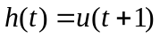，则该系统 因果系统， 稳定系统， 可逆系统。（填“是”或“不是” ）
3. （3分）系统的单位阶跃响应为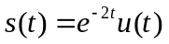，则其单位冲激响应为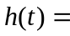
4．（3分） 离散系统的单位阶跃响应为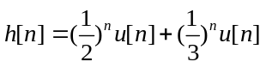，描述该系统的差分方程是
5.（3分）已知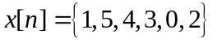，则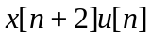的Z变换为
6.（3分）已知某LTI系统的单位抽样响应为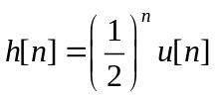，，则系统在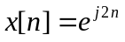激励下的零状态响应为________________________。
7.（3分）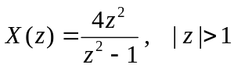对应的时间序列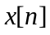为
8.（3分）LTI系统如图1所示，则频率响应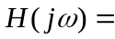
_
+

3
y(t)
x(t)
+

图1
9．（2分）求积分表示式的函数值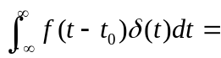
10. ①（2分）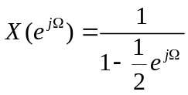的傅立叶反变换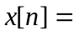
②（2分）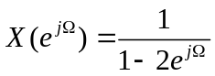的傅立叶反变换
二． 计算题 （共24分，每小题6分）
1. 已知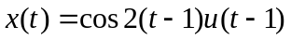，求其拉普拉斯变换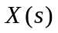
2. 在图2所示的LTI级联系统中，已知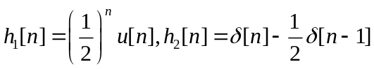，输入为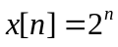，求输出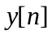。
3.如果LTI系统的频率响应为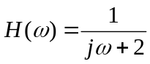,
y[n]
x[n]
h₁[n]
h₂[n]
图2
试求：（1）系统的阶跃响应；（2）输入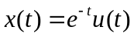时的响应。
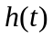
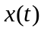
4.已知系统单位冲激响应和输入如图3所示，试画出输出信号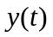的波形图。
0 2
1
0 1 3
1
图3

三．综合题（共46分）
1. （15分）设有因果连续LTI系统，系统函数为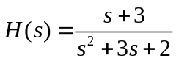，已知输入激励为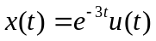，初始条件为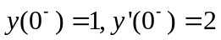。求：（1）系统的零输入响应；（2）求系统的零状态响应；（3）求系统的全响应。

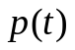
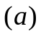
2. (16分)如图4（a）所示系统是一个用交替符号冲击串来采样信号的系统，输入信号的傅立叶变换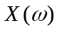如图4（b）所示。（该系统满足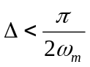）
x(t)
y(t)
H(jω)
x_{p}(t)
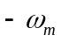
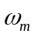
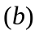
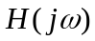
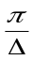
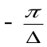
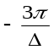
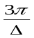
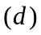
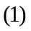
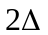
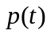
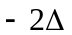
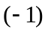
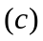
图4
（1）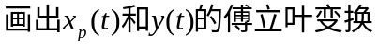；
（2）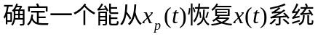；
（3）确定一个能从中恢复的系统；
（4）确定一既能从能从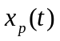又能从恢复的相对于的最大。

3.（15分） 一个输入为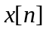，输出为的离散时间LTI系统，满足差分方程：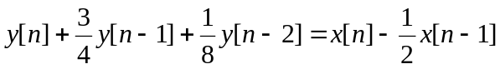，求：
（1）（12分）满足该方程的所有可能的单位抽样响应，并指出它们所对应系统的因果性与稳定性。（2）（3分）画出微分方程所对应的直接二型模拟框图。

